

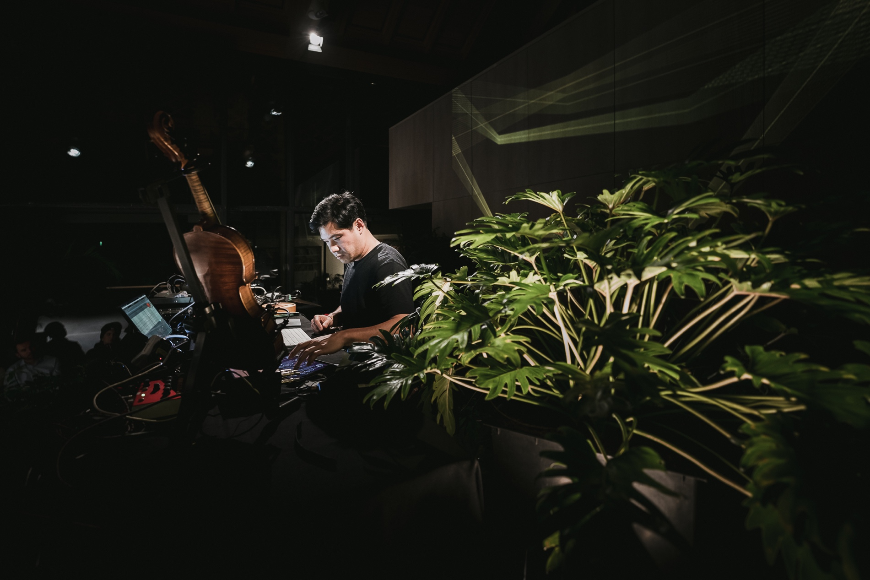

H E A D L I N E

Plongez dans la fusion envoûtante des sons biologiques, du jazz expérimental, de l'électronique et des cordes dans une performance immersive audiovisuelle interdisciplinaire inspirée par la nature, avec J3ZZ.

B I O G R A P H I E

J3ZZ est un artiste visionnaire et multi-instrumentiste de l'île de la Réunion. Passionné par l'exploration des limites de la musique et du son, le parcours artistique de J3ZZ se caractérise par une fusion des genres et un engagement envers l'expérimentation créative. S'inspirant du free jazz, de l'ambient électronique et des rythmes traditionnels du Maloya, J3ZZ crée des expériences sonores immersives et captivantes qui transportent les auditeurs vers de nouveaux univers imaginaires.

"Je me vois comme un artiste-auteur protéiforme, autant comme interprète, violoniste, compositeur, producteur et sound designer que dans les thématiques de mon travail, où les thèmes du rassemblement et de la légitimité croisent sans cesse ceux du dialogue et du partage des codes. Cette perméabilité fait aussi partie de l'artiste et de l'ingénieur en moi, apportant un savoir-faire acquis par de multiples expériences aux quatre coins du monde. Je développe des projets artistiques, technologiques et sociaux qui transmettent, de manière détournée, des connaissances et des valeurs, qui soulèvent des questionnements quant à notre environnement. Ma démarche de création s'inscrit dans une approche sociale, culturelle et artistique. Ma volonté est de développer des actions accessibles à tous, documentées, riches et synonymes de découverte et de dialogue. Je crois que les arts, la culture, l'éducation et les sciences sont le meilleur moyen de grandir et de vivre en société. Ma recherche artistique consiste à créer un pont entre les humains et la Nature, à expérimenter et à jouer à travers divers médiums tels que des conférences, des outils en ligne, des ateliers, des installations dans des festivals et villes pour donner une chance de voir et d'apprécier consciemment notre environnement en tant que société et d'inspirer le changement de soi d'abord dans notre vie quotidienne, puis dans nos environnements politiques et économiques."
Jérôme Li-Thiao-Té (a.k.a. J3ZZ)
EPK

H I G H L I G H T S

- Compositeur, producteur et concepteur sonore extraordinaire
- Violoniste reconnu pour son style de jeu expressif et émotif
- Fondateur de Watcha Studios, un pôle artistique favorisant la collaboration et célébrant la diversité culturelle
- Investi dans le domaine de la biosonification, transformant les vibrations des plantes en compositions artistiques captivantes
- Réputé pour repousser les limites artistiques et créer des expériences fusion uniques

D I S C O G R A P H I E

"Ex Nihilo 3" (2021) – single https://open.spotify.com/track/3SKHLXXOKY7qvLEt28oVJ5?si=560f23c7b0b94df1&nd=1
"Ex Nihilo 2" (2021) – single - https://open.spotify.com/track/1p20jd28AkOCrKSYqZCjV2?si=affff51f5f0c405b&nd=1
"Ex Nihilo 1" (2021) – single - https://open.spotify.com/track/2KtDgxXsHA41PmobwmKya8?si=b9d157819f754c60&nd=1
"Stereo Woods" (2020) – single - https://open.spotify.com/track/4mjFAm2tiwewo9ywVftBej?si=eca5914d5efa4567&nd=1
"A Drop in the Ocean" (2020) – album - https://open.spotify.com/album/3CeCvnhGIOnzY3RpwOl4Xs?si=fwqvIWtzSX62LsI6201hIw&nd=1

P E R F O R M A N C E S R E M A R Q U A B L E S

“J3ZZ feat. Grecsó Zoltán & Bujdosó Anna", Lóvasut, Budapest, Hongrie, 2020
“IRIS at Lighthouse: O N / light art exhibiton” Debrecen, Hongrie, 2020
"J3ZZ x Szabihíd", Budapest, Hongrie, 2019

C O L L A B O R A T I O N S

Les collaborations de J3ZZ avec d'autres artistes :

Indigo Theory :
Collaboration en tant que compositeur et violoniste sur le single "Rainy Day" (2017)

Buddha Bar Budapest :
Musicien résident en direct au Buddha Bar Budapest pendant 5 ans (2013-2017)

Talking heArts :
Collaboration avec divers jeunes artistes de la musique, des médias et de la danse dans le cadre du projet Talking heArts, financé par le programme Youth in Action de l'Union européenne (2012)
Eutropia :
Collaboration en tant que violoniste, compositeur et producteur pour le projet Eutropia, comprenant des spectacles multidisciplinaires et des performances à travers l'Europe (2 ans)
Violoniste résident pendant la résidence d'Eutropia à Lille, France (2012)

Iparkutya :
Collaboration en tant que violoniste avec Iparkutya, un groupe de free jazz balkanique (2010-2012)

Willany Léo :
Collaboration en tant que musicien improvisateur avec Willany Léo Improvisation Dance Theatre, dirigé par Zoltán Grecsó (2009-2020)

Azalai :
Collaboration en tant que violoniste avec des artistes africains et européens dans le projet Azalai, comprenant des résidences, des concerts et des tournées (2 ans) avec Aly Keita (Mali-Allemagne), Dimitri Grechi Espinoza (Italie), Ebou Gaye Mada (Gambie-Pays-Bas), Hilaire Penda (Cameroun-France), Istvan Cik (Serbie), Kandia Kora (Guinée-France), Károly Féher (Hongrie), Minyeshu (Éthiopie-Pays-Bas), Moh! Kouyaté (Guinée-France), Pasquale Mirra (Italie), Said Tichiti (Maroc-Hongrie)…

Jamie Winchester (Irlande-Hongrie) : en tant que violoniste

C O N T A C T S

Website: https://vibrotanica.j3zz.com
Email: contact@j3zz.com
Phone: +33.6.98.84.55.71
Social Media: @iamj3zz (Instagram, Facebook, Twitter, Youtube)
https://www.instagram.com/iamj3zz/ https://www.facebook.com/iamj3zz/ http://www.twitter.com/iamj3zz
https://www.youtube.com/user/jeromosmusic?sub_confirmation=1

H I G H R E S P H O T O S

https://drive.google.com/drive/folders/1pn3pnj6ekDlDM29JScrjFa7uv6hU2yAA?usp=sharing - photos par Krisztián Bregó

M U S I C S A M P L E S

https://open.spotify.com/artist/0gsGZAcqRcoDmr6RuaKwze

V I D E O H I G H L I G H T S

Ex Nihilo 2 - https://www.youtube.com/watch?v=Jc6lOe_jvCQ
Stereo Woods - https://www.youtube.com/watch?v=-DyZlkGGLiE
Vibrotanica et précédents projets - https://www.youtube.com/watch?v=sl-GYb-_PM0

